Chương V. YÊU CẦU VỀ KỸ THUẬT

Mục 1. Yêu cầu về kỹ thuật
Yêu cầu về kỹ thuật bao gồm các nội dung cơ bản như sau:
1.1. Giới thiệu chung về dự án/dự toán mua sắm, gói thầu
˗ Chủ đầu tư: Công đoàn Công ty TNHH Winners Vina.
- Dự toán mua sắm: Mua quà tặng cho người lao động Công đoàn Công ty TNHH Winners Vina.
- Tên gói thầu: Mua sắm hàng hoá.
˗ Địa điểm thực hiện: Thôn Nga Lộ 1, xã Nga Sơn, tỉnh Thanh Hoá.
1.2. Yêu cầu về kỹ thuật
Yêu cầu về kỹ thuật bao gồm yêu cầu về kỹ thuật chung và yêu cầu về kỹ thuật chi tiết đối với hàng hóa thuộc phạm vi cung cấp của gói thầu, cụ thể:
a) Yêu cầu về kỹ thuật chung:
- Nhà thầu cam kết: Hàng hóa phải mới 100%,
- Hàng hóa cung cấp phải có ký mã hiệu, xuất xứ rõ ràng, có đặc tính, thông số kỹ thuật của hàng hóa, tiêu chuẩn sản xuất, tiêu chuẩn chế tạo và công nghệ hoàn toàn phù hợp đáp ứng yêu cầu. HS cung cấp: Đính kèm Bảng thông số kỹ thuật của hàng hóa chào thầu của tất cả các hàng hóa: Ghi rõ xuất xứ, ký mã hiệu, thông số kỹ thuật của hàng hóa chào thầu;
- Hàng thực phẩm thời hạn sử dụng còn tối thiểu 6 tháng tính từ ngày sản xuất ghi trên bao bì sản phẩm;
- Có nêu rõ nguồn gốc xuất xứ hàng hóa và nguồn gốc xuất xứ hàng hóa hợp pháp. Cung cấp catalog hoặc hồ sơ kỹ thuật thể hiện hàng hóa đáp ứng thông số kỹ thuật yêu cầu.
b) Yêu cầu về kỹ thuật cụ thể:
STT | Tên hàng hóa | Thông số kỹ thuật và các tiêu chuẩn
1 | Hộp cốc thuỷ tinh | - Hộp cốc thuỷ tinh ( 06 cái dung tích 320ml + Hộp + Túi)  - Chất liệu: Thủy tinh cao cấp  - Màu sắc : Thuỷ tinh trong suốt  - Cốc: Cốc dáng bầu, cao 85 mm, đường kính miệng rộng 77 mm, đường kính đáy 56 mm, đường kính lớn nhất 86 mm  - Trọng lượng 1 cốc: 360g  * Kiểu cách:  - Từ đáy cốc đến miệng cốc có các vân kẻ sọc  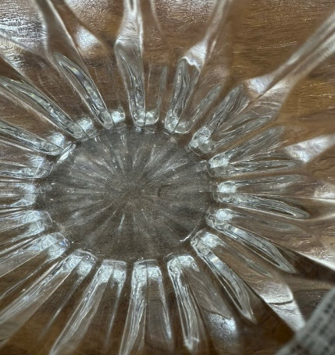  - Chất lượng sản phẩm đạt tiêu chuẩn chất lượng TCVN 7146-1: 2002 ( QCVN 12-4:2015/BYT) nộp kèm E-HSDT:  - Hàm lượng chì (Pb): KPH (LOD = 0,01mg/l)  - Hàm lượng Cadimi (Cd): KPH (LOD=0,01 mg/l)  * Hộp và túi đựng sản phẩm  Mỗi phần quà được đóng trong hộp giấy duplex bồi sóng E in offset nhiều mầu hộp kích thước như sau: dài 30 cm rộng 18 cm cao 11 cm giữa các cốc có lớp lót cố định chắc chắn sao cho cốc không va chạm vào nhau và in lời chúc mừng của công đoàn công ty đến người lao động  + Túi kích thước rộng dài 40 cm x rộng 30 cm x cao 35 cm in lời chúc mừng của công đoàn công ty đến người lao động  * Quy cách đóng thùng đựng sản phẩm:  + Đóng thùng theo tiêu chuẩn nhà sản xuất nhưng không vượt quá 16kg/thùng
2 | Hộp quà tặng | - Hộp quà tặng bao gồm: 10 bát cơm + hộp + Túi :  *Kích thước:  - 10 bát cơm : đường kính miệng rộng 11,5 cm, đường kính đáy 4,6cm, cao 6 cm, trọng lượng = 175g/ 1 sản phẩm.  * Kiểu cách:  - Viền bát kẻ chỉ mầu nâu trong men.  - Hoa văn: Phía ngoài bát được trang trí bằng bông hoa cúc mầu xanh và các hoạ tiết mầu nâu sao cho tổng thể hài hoà bắt mắ, in 4D trong lớp men  - Vị trí hoa:  + Phía ngoài bát sát miệng bát. Hoạ tiết trang trí bằng bông hoa cúc mầu xanh và các hoạ tiết mầu nâu sao cho tổng thể hài hoà bắt mắ, in 4D trong lớp men vòng quanh thân bát chiếm diện tích trang trí 1/2 bề mặt ngoài của bát hình ảnh hoạ tiết hài hoà bắt mắt.  - Tem, thương hiệu nhà sản xuất phải được in trong men trên mỗi sản phẩm có nguồn gốc rõ ràng  * Chất liệu:  - Gốm sứ cao cấp men kem hoa xanh.  + Sản phẩm bền, cứng, khó bể mẻ, khó trầy xước;  + Sứ trắng cao cấp loại 1, loại bỏ hoàn toàn tạp chất.  + Không bị rạn nứt trong lúc sử dụng thông thường hàng ngày;  + Bát, đĩa đồng đều mầu sắc hoa văn và chất lượng của cả 1 lô hàng.  + Lớp men phủ bảo vệ: Lớp men trong suốt, bóng, đảm bảo sức khỏe cho người tiêu dùng;  + Sản phẩm bát và vành bát đạt theo tiêu chuẩn: QCVN 12-4:2015/BYT TCVN 7542-1: 2005 + ICP MS hàm lượng Cd và hàm lượng Pb LOD ≤ 0,01  * Hộp và túi đựng sản phẩm  - Hộp đựng kích thước: dài 30 cm x rộng 12 cm x cao 12cm, chất liệu: Giấy duplex bồi sóng E in offset nhiều mầu. Trọng lượng hộp 150g, hình ảnh in hài hoà bắt mắt ( hình ảnh kèm theo)  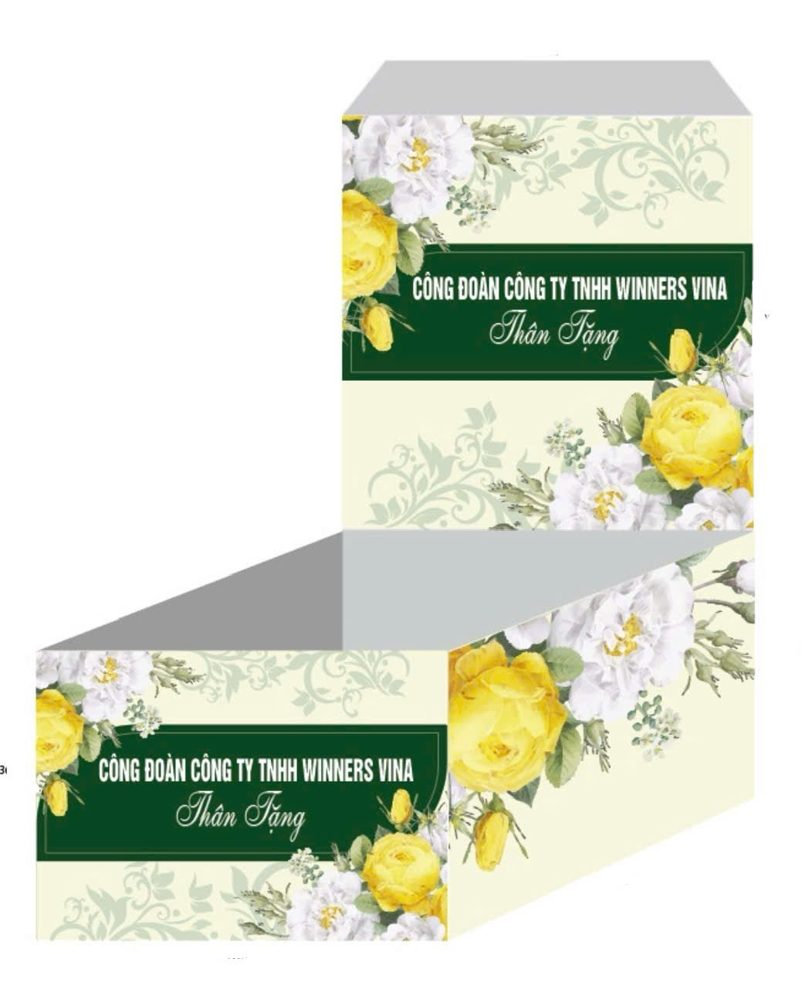  - Túi kích thước 40 cm cao 32cm đáy rộng 16cm in công đoàn công ty tặng người lao động  * Quy cách đóng gói sản phẩm:  - Đóng gói:10 Sản phẩm được đóng trong 1 hộp giữa mỗi sản phẩm có lót tránh va đập sứt vỡ, hộp sản phẩm được đóng trong thùng Carton theo tiêu chuẩn của nhà sản xuất nhưng không quá 20kg/ 1 thùng  ( Ghi chú dung sai trọng lượng và kích thước 2%).
3 | Túi quà tặng công nhân | - Túi quà tặng bao gồm: 01 gói Đường kính trắng 1Kg + 01 lọ Tương ớt 500 Gram + 01 hộp bánh 448 Gram + 01 gói Hạt nêm 1Kg + 01 Chai Dầu ăn 1Lít + 01 Cafe 288g ( 18 goix16gr)
1. Đường kính trắng 1kg
- Xuất xứ : Việt Nam.
- Nhà sản xuất : Nhà thầu khai báo.
- Thương hiệu : Nhà thầu khai báo.
- Sản phẩm được đóng bằng gói bằng túi cán màng đảm bảo đúng quy định của bộ Y Tế về bao bì thực phẩm.trọng lượng tịnh 1kg kích thước 400mm x 260mm ( RxC ) có thiết kế in hình cây mía tượng trưng cho nguyên liệu làm từ cây mía. Thành phẩm có tinh thể màu trắng, kích thước tương đối đồng đều, tơi khô, không vón cục.
- Thành phần : nguyên liệu từ cây mía, tiêu chuẩn chất lượng chủ yếu: Độ Pol không nhỏ hơn 99,75%, hàm lượng đường khủ, % khối lượng (m/m) không lớn hơn 0,035%, tro dẫn điện, % khối lượng ( m/m ) không lớn hơn 0,04 %, sự giảm khối lượng khi sấy ở 105°C trong 3h, % khối lượng ( m/m ) không lớn hơn 0,05 %, độ màu không lớn hơn 60 ICUMSA
Yêu cầu về an toàn thực phẩm:

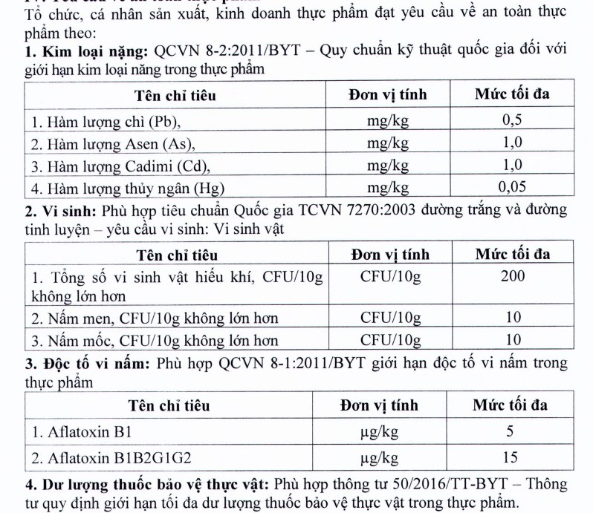
Tiêu chuẩn của nhà sản xuất:

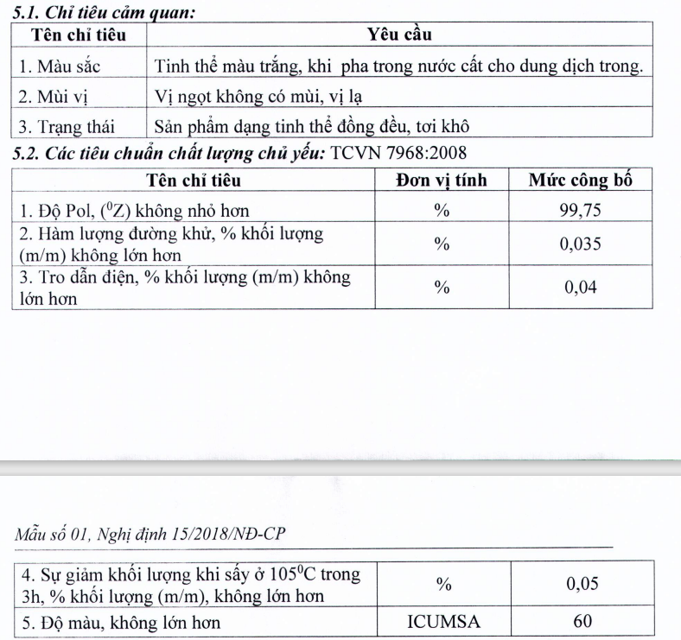
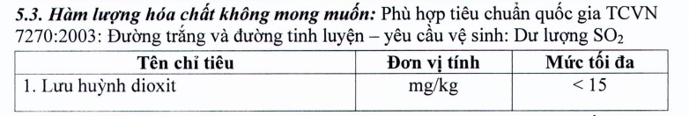
Kết quả thử nghiệm :
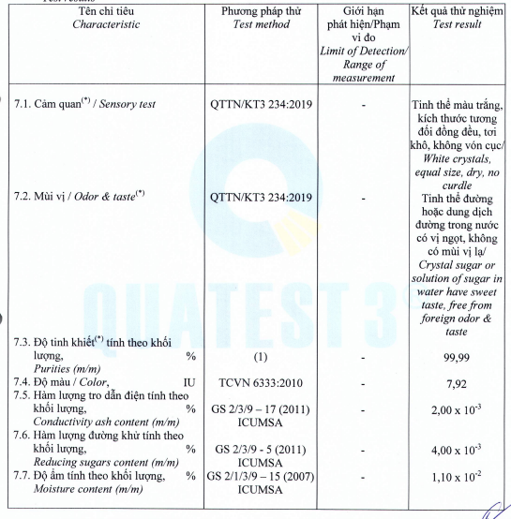
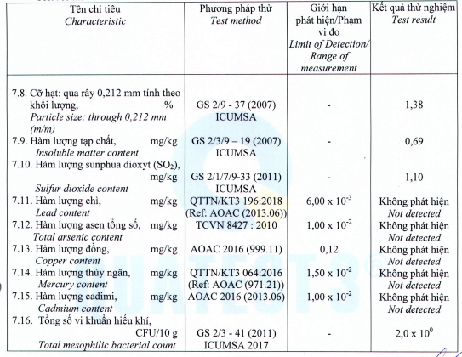
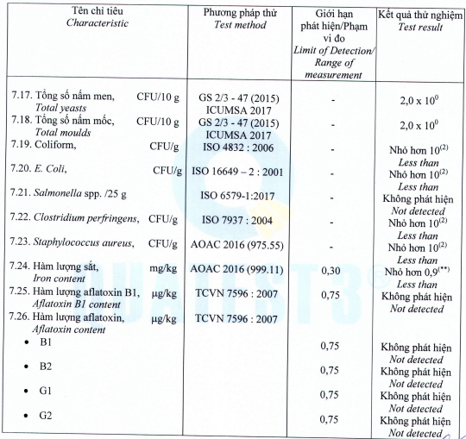
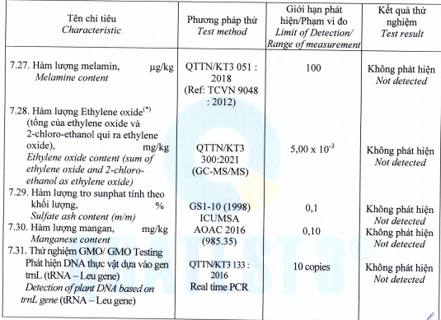
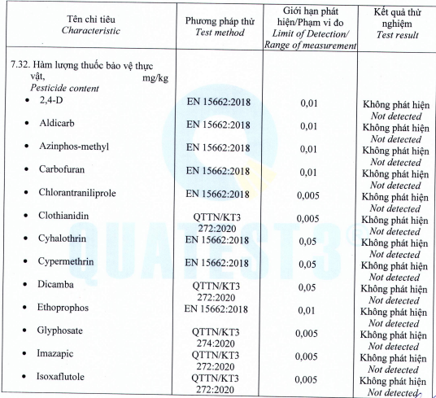
- 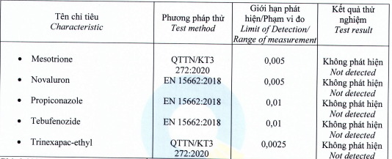
2. Cafe 288g ( 18 goix16gr)
- Xuất xứ : Việt Nam.
- Nhà sản xuất : Nhà thầu khai báo.
- Thương hiệu : Nhà thầu khai báo.
- Hộp có 18 gói x 16g /01 gói, trạng thái dạng bột, không vón cục, sản phẩm được đóng gói trong hộp giấy có kích thước 105mm x 70mm x 157mm (DxRxC), thành phẩm được đóng gói màng đơn chiếc màu đỏ đen kích thước 157mm x 37mm (DxR).
- Thành phần tối thiểu: Đường, bột kem (Có chứa đạm sữa), hỗ hợp cà phê hòa tan (12,5% cà phê Robusta 0.5% đậu nành), maltodextrin, cà phê rang xay nhuyễn (0.5%), muối i-ốt, hương cà phê tổng hợp dùng trong thực phẩm. Sản phẩm có chứa đạm sữa đậu nành.
Yêu Cầu về an toàn thực phẩm :
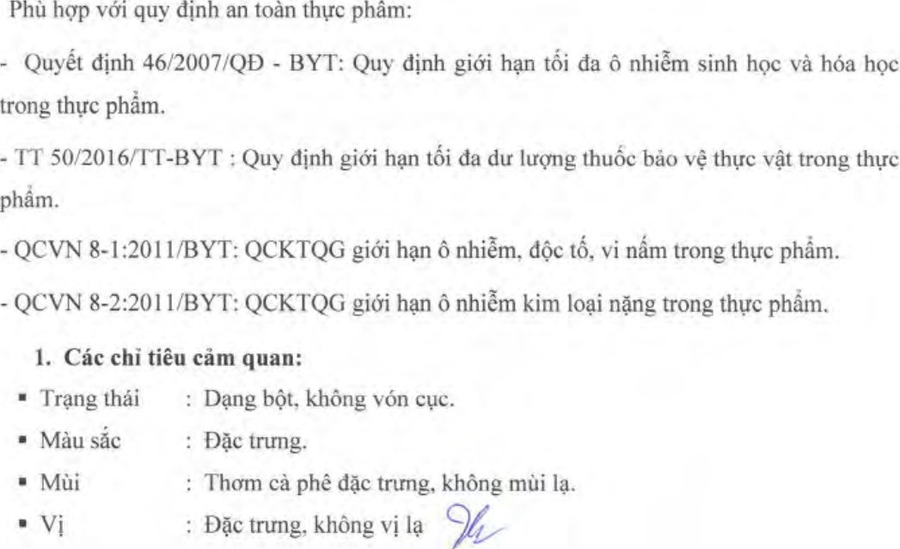
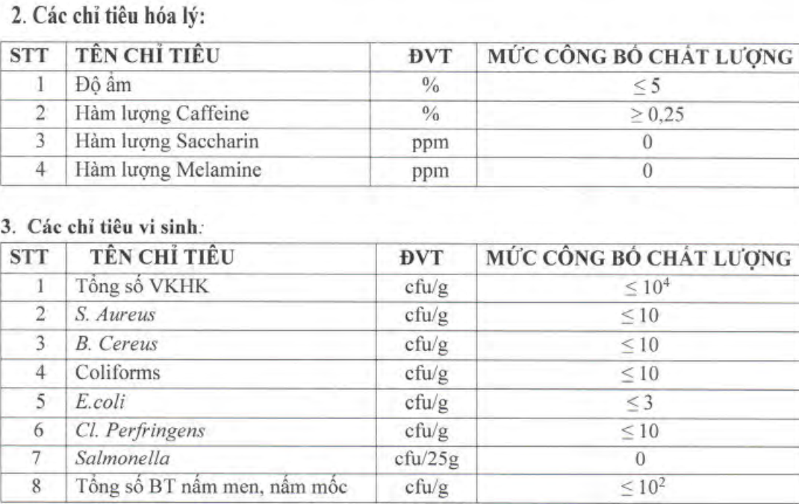
- Hàm lượng kim loại nặng :

STT | TÊN CHỈ TIÊU | ĐVT | MỨC CÔNG BỐ CHẤT LƯỢNG
1 | Hàm lượng Asen (As) | mg/kg | ≤ 1
2 | Hàm lượng Chì (Pb) | mg/kg | ≤ 2
3 | Hàm lượng Cadimin (Cd) | mg/kg | ≤ 1
4 | Hàm lượng Thủy Ngân (Hg) | mg/kg | ≤ 0,05
5 | Hàm lượng Đồng ( Cu) | mg/kg | ≤ 30

5. Độc tố vi nấm :

STT | TÊN CHỈ TIÊU | ĐVT | MỨC CÔNG BỐ CHẤT LƯỢNG
1 | Hàm lượng Ocharatoxin A | ppb | ≤ 10

Kết quả thử nghiệm :

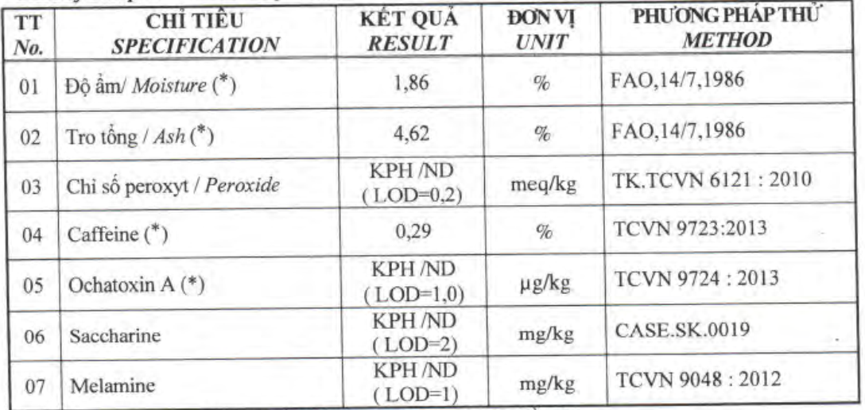

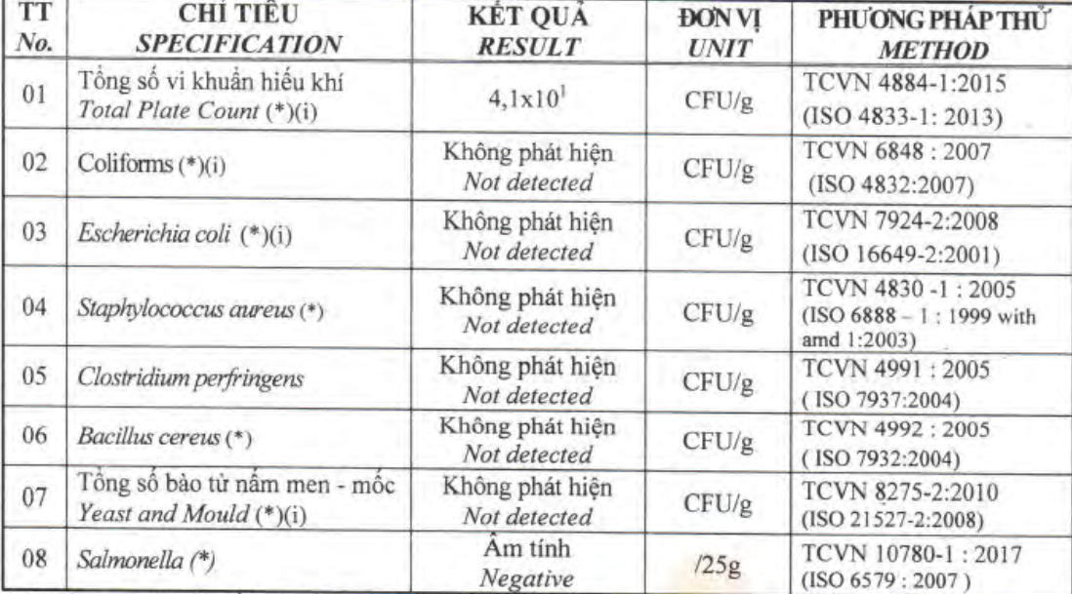

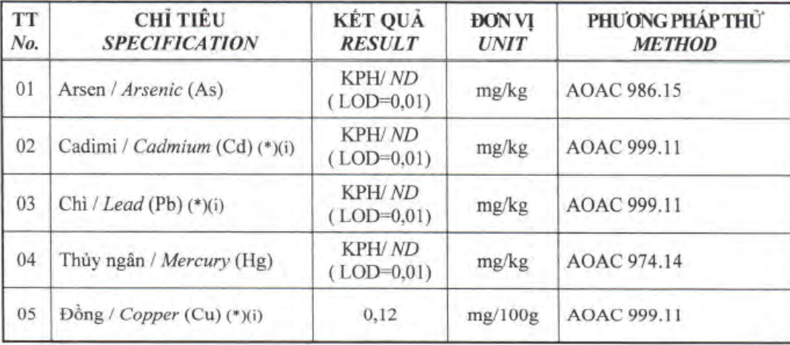

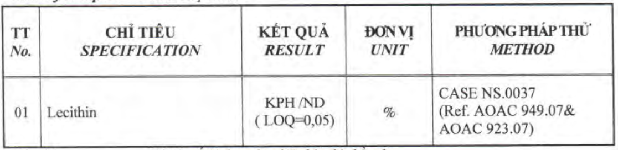
3. 01 hộp bánh 448 Gram
- Xuất xứ : Việt Nam.
- Nhà sản xuất : Nhà thầu khai báo.
- Thương hiệu : Nhà thầu khai báo.
1. Sản phẩm được đặt vào khay lót giấy, bỏ vào túi vật liệu PET/MCCP (MCCP tiếp xúc trực tiếp với sản phẩm bên trong), các túi bánh được xếp trong hộp giấy hoặc hộp thiếc. Trọng lượng 448g.
2. Thành phần tối thiểu gồm: Bột mì, đường, trứng, chất béo thực vật (shortening, dầu olein tinh luyện), mạch nha, bơ, sữa bột, chất giữ ẩm (422, 420(i)), chất nhũ hóa (471), nước, tinh bột bắp, chất tạo xốp (500 (ii), 503(ii)), muối, sô –cô-la compound trắng, hương liệu (cốm,dừa,bơ,vani) tổng hợp, chất bảo quản (202), chất làm dày (415), phẩm màu tổng hợp (160a(i), 133)
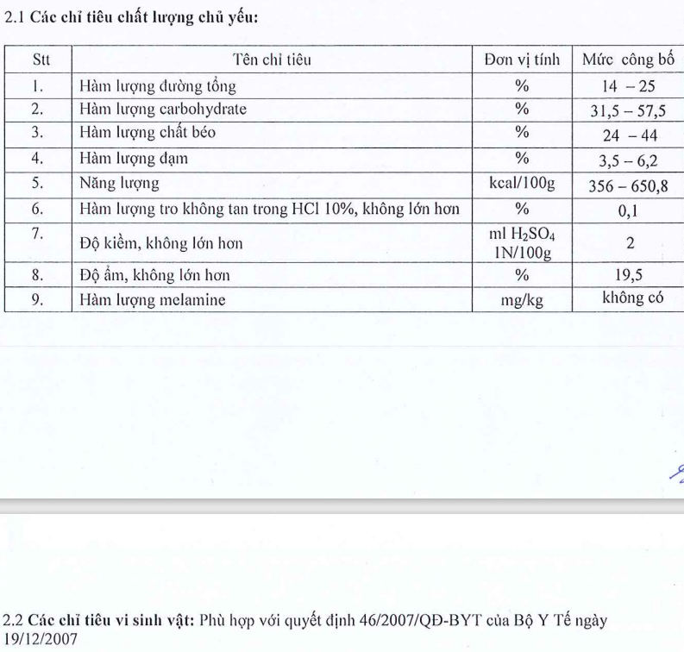
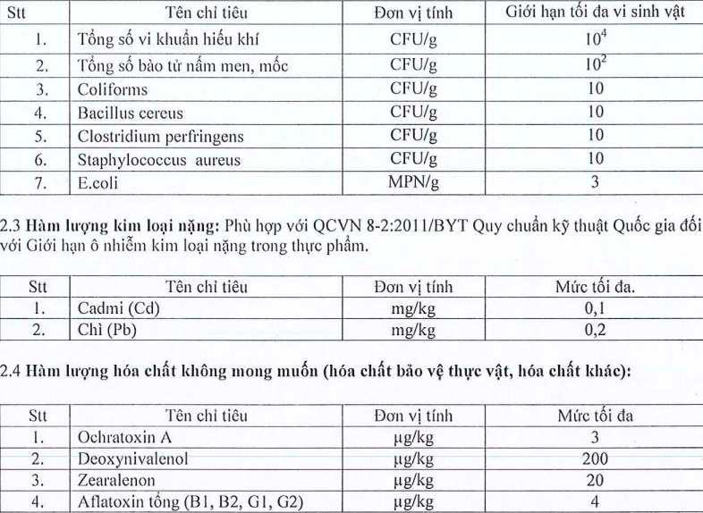
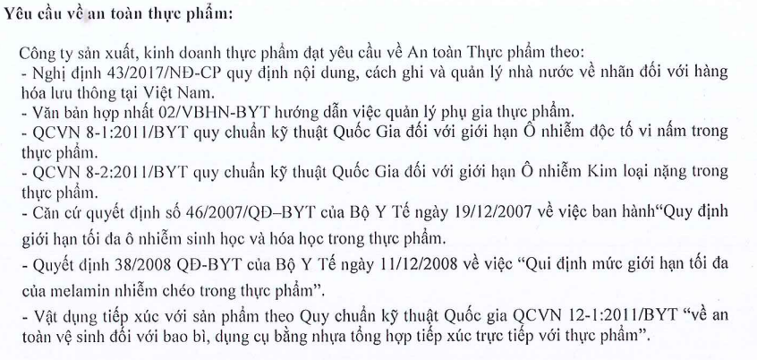
Kết quả thử nghiệm:
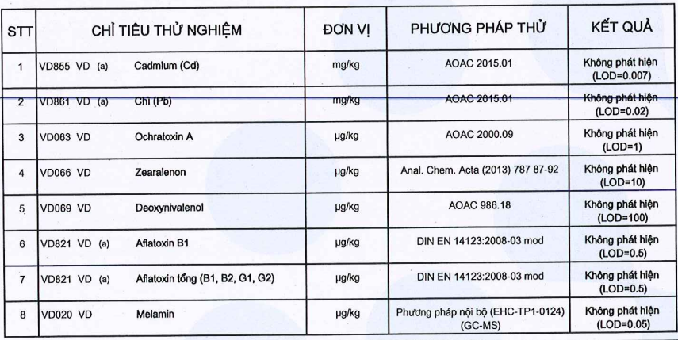
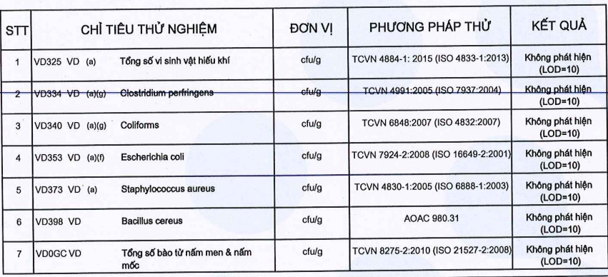
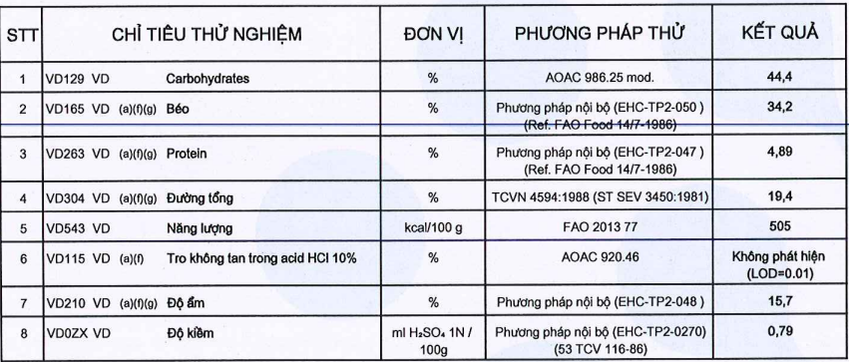

4. 01 gói Hạt nêm 1Kg
- Xuất xứ : Việt Nam.
- Nhà sản xuất : Nhà thầu khai báo.
- Thương hiệu : Nhà thầu khai báo.
- Sản phẩm được đóng bằng gói bằng túi cán màng đảm bảo đúng quy định của bộ Y Tế về bao bì thực phẩm.trọng lượng tịnh 1kg. Thành phẩm có màu vàng nhạt đến vàng, dạng hạt, tơi khô, không vón cục.
- Thành phần tối thiểu trên 1kg gồm: Muối, chất điều vị (621, 631, 627), đường, tinh bột sắn, dầu thực vật, chất ổn định (1422), hương liệu tổng hợp: Hương thịt, hỗn hợp thành phần nguyên liệu tươi (Thịt heo 2.51g, cà rốt 0.73g, hành 0.47g, tỏi 0.27g, xương ống và tủy 0.09g): 10g, tiêu, phẩm màu tự nhiên: màu nghệ và 160a(iii) tính trên 1 kg thành phẩm
Yêu cầu về an toàn thực phẩm:
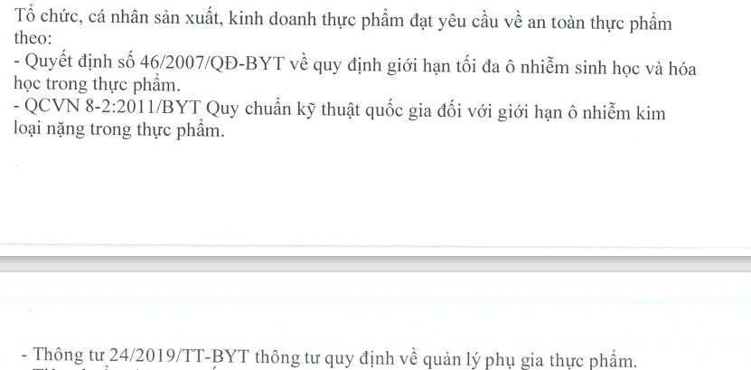
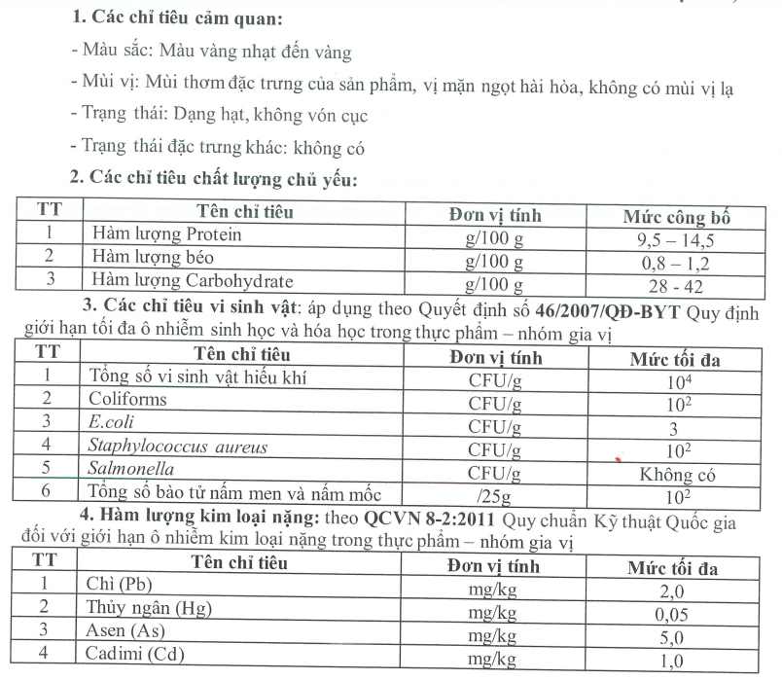
Kết quả thử nghiệm :
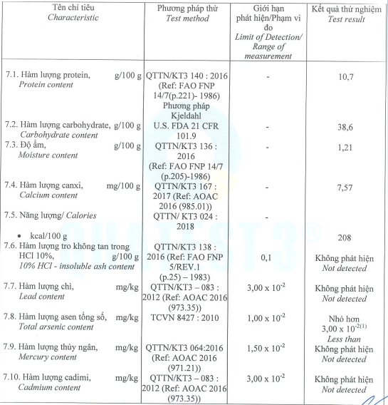
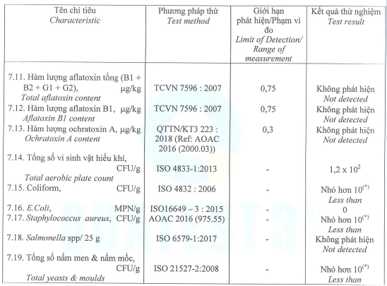

- 01 Chai Dầu ăn 1Lít
- Xuất xứ : Việt Nam.
- Nhà sản xuất : Nhà thầu khai báo.
- Thương hiệu : Nhà thầu khai báo.
- Sản phẩm được đóng bằng gói bằng chai nhựa PET đảm bảo chất lượng an toàn vệ sinh thực phẩm, thể tích thực ở 20°C là 1lít.
- Thành phần trong 100g tối thiểu gồm:
+ Năng lượng 900 Kcal
+ Cholesterol: 0g
+ Chất béo bão hòa ≤ 20g
+ Chât béo không bão hòa ≥ 80g
Omega-3 ≥ 4.000 mg
Omega-6 ≥ 50g
Omega-9 ≥ 20g
+ Vitamin E ≥ 3mg
+ Vitamin A bổ sung ≥ 9.200 IU.
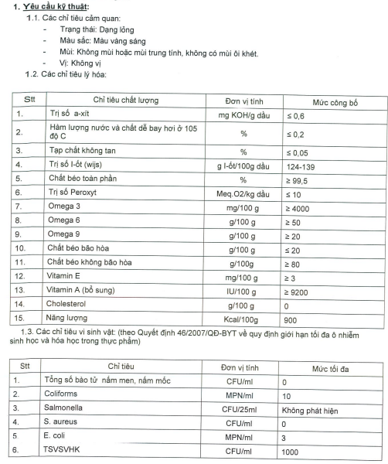
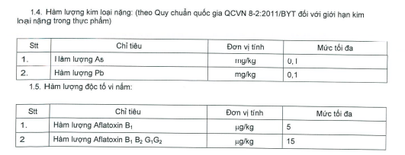
Kết quả thử nghiệm :
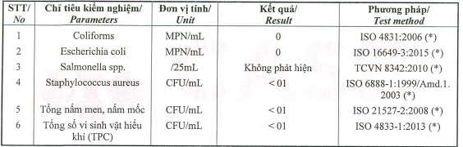
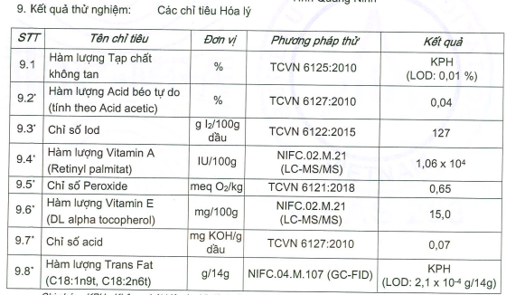
6. 01 lọ Tương ớt 500 Gram
- Xuất xứ : Việt Nam.
- Nhà sản xuất : Nhà thầu khai báo.
- Thương hiệu : Nhà thầu khai báo.
- Sản phẩm được đựng trong bao bì chai nhựa PET, nắp nhựa PP, khối lượng tịnh 500gr
- Thành phần : Nước, đường, ớt 91 g/kg, muối, chất ổn định (1422,415), tỏi, khoai lang, cà chua cô đặc, chất điều chỉnh độ acid (270,260,330), dextrose, maltodextrin, chất điều vị (621,635), tỏi sấy, chất bảo quản (211,202), chiết xuất tương ớt 750 mg/kg chất tạo ngọt (acesulfam kali, aspartame) tổng hợp, hương liệu tự nhiên, chất tạo màu ( sunset yellow FCF, ponceau 4R) tổng hợp, chất chống oxy hóa (223,221,300), bột wasabi
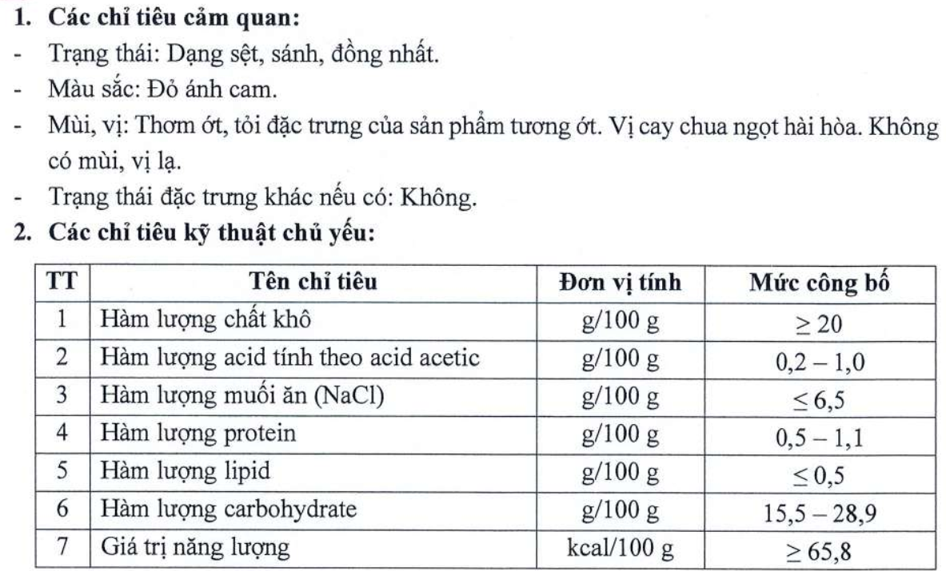

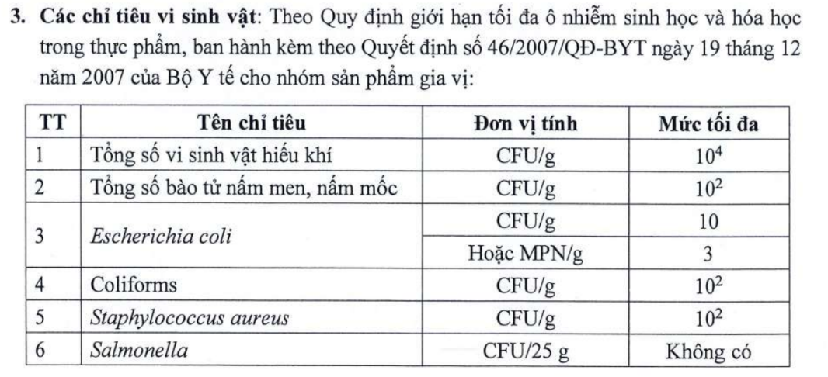

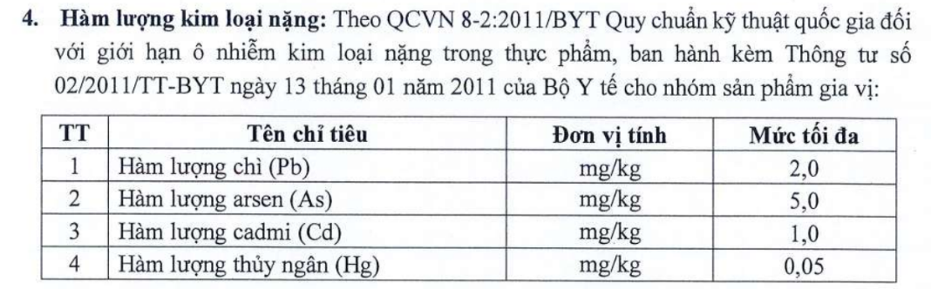

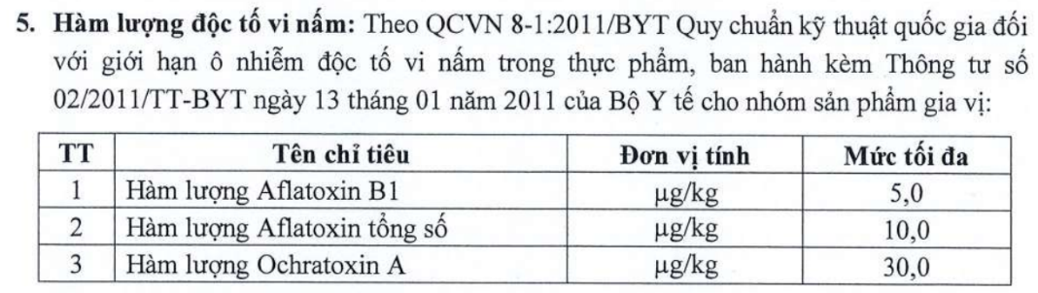

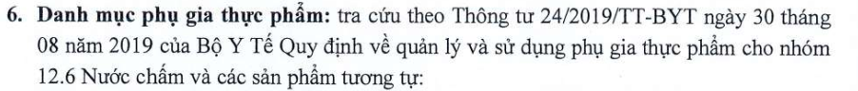

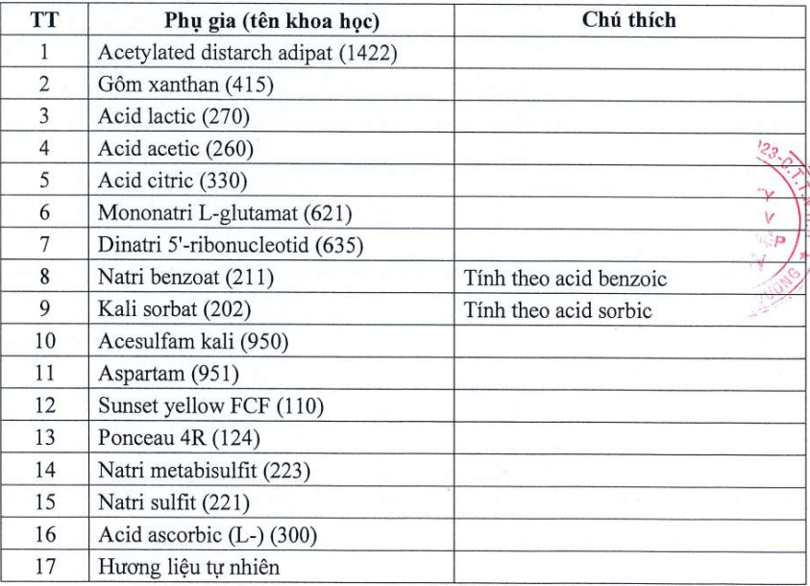
Kết quả kiểm nghiệm :
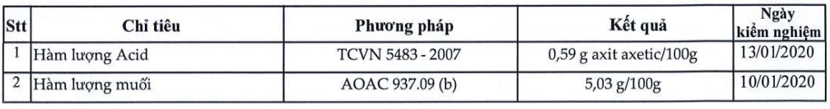
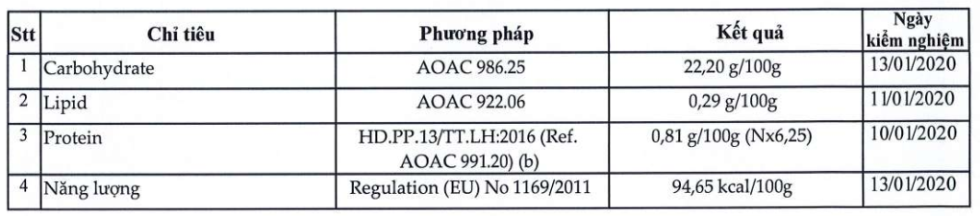

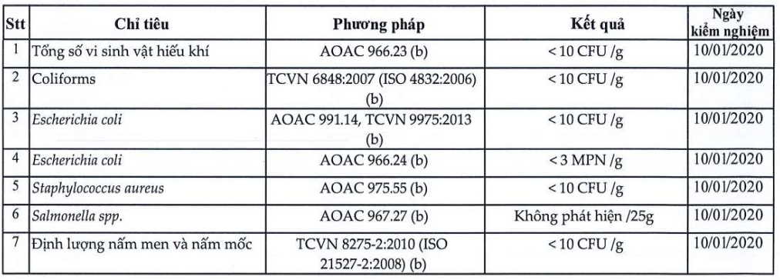
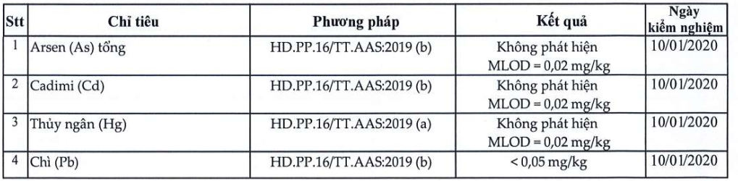

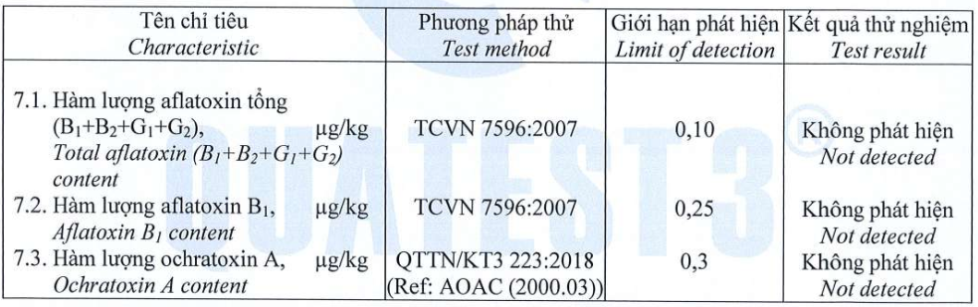

Ghi chú: Bất kỳ thương hiệu, mã hiệu (nếu có) trong bảng yêu cầu kỹ thuật để minh họa các tiêu chuẩn chất lượng, tính năng kỹ thuật yêu cầu, nhà thầu có thể lựa chọn dự thầu hàng hóa có nguồn gốc, xuất xứ, nhà sản xuất, thương hiệu, mã hiệu phù hợp với điều kiện cung cấp nhưng phải đảm bảo yêu cầu có tiêu chuẩn kỹ thuật, đặc tính kỹ thuật, tính năng sử dụng “tương đương” hoặc “ưu việt hơn” so với các yêu cầu tối thiểu.
1.3. Các yêu cầu khác
- Yêu cầu sản phẩm hàng mẫu:
+ Thời gian nộp sản phẩm mẫu: Trong vòng 05 ngày làm việc sau thời điểm đóng thầu theo thông báo mời thầu đã được đăng tải trên hệ thống mạng đấu thầu quốc gia.
+ Số lượng hàng mẫu: 01 bộ sản phẩm đầy đủ với thông số kỹ thuật như yêu cầu.
+ Các sản phẩm mẫu đủ số lượng, đúng quy cách Chủ đầu tư sẽ đưa vào sử dụng. Sản phẩm mẫu sau khi đưa vào sử dụng sẽ được đánh giá đạt/ không đạt theo các tiêu chí như sau: Quy cách, mô tả: chi tiết tại mục 1.2 - Chương V.
+ Trường hợp quá thời hạn cung cấp hàng mẫu hoặc sản phẩm không đạt các yêu cầu kỹ thuật, Chủ đầu tư sẽ đánh giá E-HSDT của nhà thầu không đáp ứng và thực hiện tiếp các bước đánh giá E-HSDT theo quy định.
+ Nhà cung cấp bản gốc hoặc bản sao y chứng thực kết quả thử nghiệm, giấy chứng nhận đang còn giá trị.
+ Địa chỉ nộp hàng mẫu: Công đoàn Công ty TNHH Winners Vina Địa chỉ Thôn Nga Lộ 1, xã Nga Sơn, tỉnh Thanh Hoá.
+ Chi phí chào thầu: Đã bao gồm thuế, chi phí vận chuyển, bốc dỡ, giao hàng, in ấn
+ Hàng hoá được giao trong 1 ngày, bên nhà thầu bố trí ít nhất 06 nhân sự tại địa điểm nhà máy bên mời thầu chỉ định thực hiện nhiệm vụ phát quà, đổi quà lỗi trực tiếp đến tay người lao động. Thời gian phát quà được phân công theo ca làm việc ( ca sáng phát từ 7h-9h, ca chiều 16h-18h, ca tối 10h -12h), số lượng công nhân từng ca làm việc bên mời thầu sẽ báo bên nhà thầu trước 2 ngày giao hàng.
+ Trong trường hợp hàng hóa cung cấp bị lỗi, nhà thầu phải đổi hàng hóa khác đáp ứng chất lượng trong vòng 04 giờ kể từ thời điểm có yêu cầu của Chủ đầu tư.
Mục 2. Bản vẽ: Không có bản vẽ.
Mục 3. Kiểm tra và thử nghiệm
- Nhà thầu có cam kết thực hiện kiểm tra tình trạng hàng hóa trước khi giao hàng. Toàn bộ hàng hóa sẽ được kiểm tra hoặc sử dụng thử (nếu Chủ đầu tư có yêu cầu) trước khi bàn giao và nghiệm thu.
- Nhà thầu cam kết đồng ý để Chủ đầu tư hoặc đại diện của Chủ đầu tư có quyền kiểm tra, thử nghiệm hàng hóa nhà thầu cung cấp để đảm bảo hàng hóa đó có đặc tính kỹ thuật phù hợp với yêu cầu của E_HSMT được phê duyệt. Thời gian, địa điểm và cách thức tiến hành kiểm tra, thử nghiệm: Chủ đầu tư sẽ thông báo cụ thể cho Nhà thầu trong quá trình thực hiện hợp đồng.
- Nhà thầu có cam kết Trường hợp hàng hóa không phù hợp với đặc tính kỹ thuật theo hợp đồng thì Chủ đầu tư có quyền từ chối và Nhà thầu phải có trách nhiệm thay thế hoặc tiến hành những điều chỉnh cần thiết để đáp ứng đúng các yêu cầu về đặc tính kỹ thuật. Trường hợp Nhà thầu không có khả năng thay thế hay điều chỉnh các hàng hóa không phù hợp, Chủ đầu tư có quyền tổ chức việc thay thế hay điều chỉnh nếu thấy cần thiết, mọi rủi ro và chi phí liên quan do Bên B chịu.
- Nhà thầu có cam kết đồng ý Việc thực hiện kiểm tra, thử nghiệm hàng hóa của Chủ đầu tư không dẫn đến miễn trừ nghĩa vụ bảo hành hay các nghĩa vụ khác theo hợp đồng của Nhà thầu.

